

**ПРИЛОЖЕНИЕ 1:**

**КЛЮЧОВИ ДЕЙСТВИЯ НА КОМИСИЯТА**

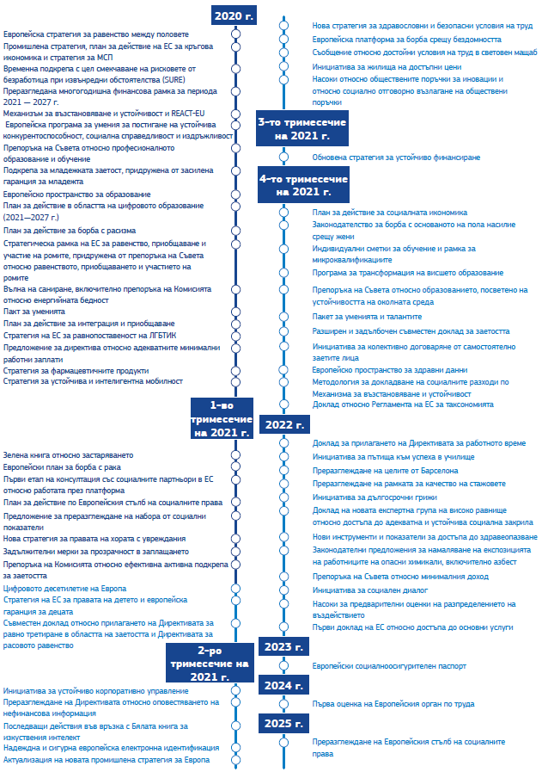

**ПРИЛОЖЕНИЕ 2:**

**ПРЕРАЗГЛЕДАНИЯТ НАБОР ОТ СОЦИАЛНИ ПОКАЗАТЕЛИ**

|  |  |  |  |
| --- | --- | --- | --- |
|  | ***Водещи показатели*** | ***Вторични показатели*** | ***ЦУР*** |
| **Равни възможности** | Участие на възрастни в учебни дейности през последните 12 месеца **  Дял на преждевременно напускащите системата на образование и обучение  Равнище на цифровите умения за отделните лица  Дял на младите хора, незаети с работа, учене или обучение (NEET) (15—29 г.)  Разлика в заетостта между половете  Квинтилно съотношение на доходите (S80/S20) | Завършили висше образование  Слаби резултати в образованието (включително в областта на цифровите умения**)  Участие на нискоквалифицирани възрастни в ученето **  Дял на безработните лица, които са преминали обучение в последно време**  Разлика в равнището на учениците със слаби резултати между долната и горната четвърт на социално-икономическия индекс (PISA) **  Неравнопоставеност между половете по отношение на заетостта на непълно работно време  Разлика в заплащането на мъжете и жените, некоригирани данни  Дял на доходите на 40-те % от населението с най-ниски доходи (ЦУР) ** | 4. Качествено образование  5. Равенство между половете  10. Намаляване на неравенствата |
| **Справедливи условия на труд** | Равнище на заетост  Равнище на безработица  Равнище на дългосрочната безработица  Ръст на БРДД на глава от населението | Равнище на активност  Равнище на безработицата сред младите хора  Заетост на сегашното работно място по продължителност  Процент на прехода от временни към постоянни договори  Дял на наетите лица на временен трудов договор не по тяхно желание**  Фатални трудови злополуки на 100 000 работници (ЦУР) **  Дял на работещите лица, изложени на риск от бедност | 8. Достоен труд и икономически растеж |
| **Социална защита и социално включване** | Дял на изложените на риск от бедност или социално изключване (ИРБИ)  Процент на изложените на риск от бедност или изключване при децата (0—17 г.) **  Въздействие на социалните трансфери (различни от пенсии) върху намаляването на бедността  Разлика в заетостта между хората без увреждания и хората с увреждания**  Прекомерни разходи за жилище**  Деца под 3-годишна възраст в системата за професионални грижи  Неудовлетворени потребности от медицински грижи, лично съобщени от заинтересованото лице | Процент на изложените на риск от бедност  Процент на тежките материални и социални лишения  Лица, живеещи в домакинства с много ниска икономическа активност  Жилища с изключително лоши условия (собственик и наемател)  Медианна разлика в риска от изпадане в бедност**  Процент на лицата, получаващи обезщетения [дял на лицата на възраст 18—59 години, получаващи социални обезщетения (различни от обезщетения за старост), от изложеното на риск от бедност население]**  Общо социални разходи по функции (% от БВП): Социална закрила, здравеопазване, образование, дългосрочни грижи**  Обхванати от схеми за обезщетения за безработица [краткосрочно безработни лица]**  Покритие на нуждите от дългосрочни грижи**  Агрегиран коефициент на заместване за пенсиите  Дял от хората, които не са в състояние да поддържат домовете си достатъчно отоплени (ЦУР)**  Измерение „свързаност“ на Индекса за навлизането на цифровите технологии в икономиката и обществото  Деца от 3-годишна възраст до задължителната възраст за начално образование в заведения за професионални грижи за деца**  Преки разходи за здравно обслужване  Години живот в добро здраве на 65-годишна възраст: жени и мъже  Стандартизирана предотвратима и лечима смъртност (ЦУР)** | 1. Без бедност  3. Добро здраве и благоденствие |

** Нов показател в сравнение с настоящата версия на набора от социални показатели (в скоби рамката, в която той се използва понастоящем)

Забележка — за допълване на анализа, когато е уместно, ще се използват разбивки по набора от социални показатели по възрастова група, пол, държава на раждане, увреждане.

|  |  |
| --- | --- |
| **ПРИЛОЖЕНИЕ 3: ПРИНЦИПИТЕ НА СТЪЛБА, ПРОГЛАСЕНИ НА СРЕЩАТА НА ВЪРХА В ГЬОТЕБОРГ ПРЕЗ 2017 г.** | |
|  | **1. Образование, обучение и учене през целия живот**  *Всеки има право на достъп до качествено и приобщаващо образование, обучение и учене през целия живот, за да поддържа и придобива умения, които му дават възможност да участва пълноценно в обществото и успешно да осъществява преходи на пазара на труда.* |
|  | **2. Равенство между половете**  *а. Равното третиране и равните възможности между мъжете и жените трябва да бъдат гарантирани и насърчавани във всички области, включително по отношение на участието в пазара на труда, реда и условията за наемане на работа и напредъка в кариерата.*  *б. Жените и мъжете имат право на равно заплащане за равностоен труд.* |
|  | **3. Равни възможности**  *Независимо от пол, расов или етнически произход, религия или убеждения, увреждане, възраст или сексуална ориентация, всеки има право на равно третиране и равни възможности в областта на заетостта, социалната закрила, образованието, както и достъпа до стоки и услуги, които са на разположение на обществеността. Следва да се насърчава предоставянето на равни възможности на по-слабо представените групи.* |
|  | **4. Активна подкрепа за заетостта**  *а. Всеки има право на навременна и съобразена с нуждите помощ за подобряване на перспективите за заетост или самостоятелна заетост. Това включва правото да се получи подкрепа за търсене на работа, обучение и преквалификация. Всеки има право да прехвърля права на социална закрила и обучение по време на преходите в професионалния си живот.*  *б. Младите хора имат право на продължаващо образование, чиракуване, стаж или добро предложение за работа в рамките на 4 месеца, след като останат без работа или напуснат образователната система.*  *в. Безработните лица имат право на персонализирана, непрекъсната и последователна подкрепа. Трайно безработните лица имат право на задълбочена индивидуална оценка най-късно през 18-ия месец от периода на безработица.* |
|  | **5. Сигурна и гъвкава заетост**  *а. Независимо от вида и продължителността на трудовото правоотношение, работниците имат право на справедливо и равно третиране по отношение на условията на труд и достъпа до социална закрила и обучение. Преходът към безсрочни форми на заетост следва да бъде насърчаван.*  *б. В съответствие със законовите разпоредби и колективните споразумения трябва да бъде гарантирана необходимата гъвкавост за работодателите, за да могат бързо да се адаптират към промените в икономическите условия.*  *в. Новаторските форми на труд, които осигуряват качествени условия, следва да бъдат насърчавани. Предприемачеството и самостоятелната заетост следва да бъдат насърчавани. Професионалната мобилност следва да се улеснява.*  *г. Трудовите правоотношения, които водят до несигурни условия на труд, следва да се предотвратяват, включително чрез забрана на злоупотребата с нетипични договори. Изпитателният срок следва да бъде с разумна продължителност.* |
|  | **6. Работни заплати**  *а. Работниците имат право на справедливо възнаграждение, което осигурява достоен стандарт на живот.*  *б. Следва да се осигуряват адекватни минимални работни заплати по такъв начин, че да се удовлетворяват потребностите на работника и неговото семейство в контекста на националните икономически и социални условия, като същевременно се запази достъпът до заетост и стимулите за търсене на работа. Следва да се предотвратява бедността сред работещите.*  *в. Всички работни заплати следва да се определят по прозрачен и предвидим начин в съответствие с националните практики и като се зачита автономността на социалните партньори.* |
|  | **7. Информация за условията на работа и защита в случай на уволнение**  *а. Работниците имат право да бъдат информирани писмено при наемането на работа за своите права и задължения, произтичащи от трудовите правоотношения, включително за изпитателния срок.*  *б. Преди уволнение работниците имат право да бъдат информирани за причините и да получат предизвестие в разумен срок. Те имат право на достъп до ефективно и безпристрастно разрешаване на спорове и, в случай на неоснователно уволнение, правото на правна защита, включително подходящо обезщетение.* |
|  | **8. Социален диалог и участие на работниците**  *а. Следва да се провеждат консултации със социалните партньори относно разработването и изпълнението на политиките в областта на икономиката, заетостта и социалните политики в съответствие с националните практики. Те следва да бъдат насърчавани да договарят и сключват колективни споразумения в области от значение за тях, при спазване на тяхната автономност и право на колективни действия. Когато е целесъобразно, сключените между социалните партньори споразумения следва да бъдат прилагани на равнището на Съюза и неговите държави членки.*  *б. Работниците или техните представители имат право да бъдат информирани и да се иска тяхното мнение своевременно по въпроси от значение за тях, особено във връзка с прехвърлянето, преструктурирането и сливането на предприятия и колективни уволнения.*  *в. Следва да се насърчава подкрепата за увеличаване на капацитета на социалните партньори с цел да се насърчава социалният диалог.* |
|  | **9.   Равновесие между професионалния и личния живот**  *Родителите и лицата с отговорности за полагане на грижи имат право на подходящ отпуск, гъвкаво работно време и достъп до услуги за полагане на грижи. Жените и мъжете следва да имат равнопоставен достъп до специални отпуски, за да изпълняват своите отговорности за полагане на грижи, и следва да бъдат насърчавани да ги използват по балансиран начин.* |
|  | **10.   Здравословна, безопасна и добре приспособена работна среда и защита на личните данни**  *а. Работниците имат право на високо ниво на защита на здравето и безопасността на работното място.*  *б. Работниците имат право на работна среда, приспособена към техните професионални нужди и която им дава възможност да удължат участието си на пазара на труда.*  *в. Работниците имат право на защита на личните си данни в контекста на работата.* |
|  | **11. Грижи и подкрепа за децата**  *а. Децата имат право на достъпно ранно образование и грижи с добро качество.*  *б. Децата имат право на закрила от бедността. Децата от семейства в неравностойно положение имат право на специални мерки за насърчаване на равните възможности.* |
|  | **12.   Социална закрила**  *Независимо от вида и продължителността на своето трудово правоотношение, работниците и, при съпоставими условия, самостоятелно заетите лица, имат право на подходяща социална закрила.* |
|  | **13.   Обезщетения за безработица**  *Безработните лица имат право на подходяща подкрепа за активизиране от публичните служби по заетостта, за да се интегрират (повторно) на пазара на труда, както и на адекватни обезщетения за безработица с разумна продължителност, в съответствие със своите вноски и с националните правила за допустимост. Тези обезщетения не трябва да бъдат демотивиращ фактор за бързото завръщане към заетост.* |
|  | **14.   Минимален доход**  *Всеки човек, който не разполага с достатъчно средства, има право на подходящи обезщетения за минимален доход, гарантиращи достоен живот на всички етапи от живота, както и ефективен достъп до стоки и услуги за подкрепа. За лицата, които могат да полагат труд, обезщетенията за минимален доход следва да бъдат съчетани със стимули за (повторно) интегриране на пазара на труда.* |
|  | **15.   Доходи и пенсии за старост**  *а. Работниците и самостоятелно заетите лица при пенсиониране имат право на пенсия, съответстваща на техните вноски и гарантираща адекватни доходи. Жените и мъжете следва да имат равни възможности за придобиване на пенсионни права.*  *б. Всички хора в напреднала възраст имат право на средства, които да гарантират достоен живот.* |
|  | **16.   Здравеопазване**  *Всеки има право на своевременен достъп до финансово достъпни превантивни и лечебни медицински грижи с добро качество.* |
|  | **17.   Интеграция на хората с увреждания**  *Хората с увреждания имат право на подпомагане на доходите, което осигурява достоен живот, услуги, които им дават възможност да участват на пазара на труда и в обществото, и работна среда, приспособена към техните нужди.* |
|  | **18.   Дългосрочни грижи**  *Всеки има право на достъп до финансово достъпни дългосрочни грижи с добро качество, по-специално домашни грижи и обществени услуги по места.* |
|  | **19.   Жилищно настаняване и помощ за бездомните хора**  *а. На нуждаещите се следва да се предоставя достъп до социално жилищно настаняване или жилищно подпомагане с добро качество.*  *б. Уязвимите хора имат право да получават подходяща помощ и закрила срещу принудително изселване.*  *в. На бездомните хора следва да се предоставят подходящ подслон и услуги с цел да се насърчи тяхното социално приобщаване.* |
|  | **20.   Достъп до основни услуги**  *Всеки има право на достъп до основни услуги с добро качество, включително водоснабдяване, канализация, енергия, транспорт, финансови услуги и цифрови комуникации. Следва да се осигури подкрепа на достъпа до такива услуги на нуждаещите се.* |